Консультация для педагогов

(мастер - класс)

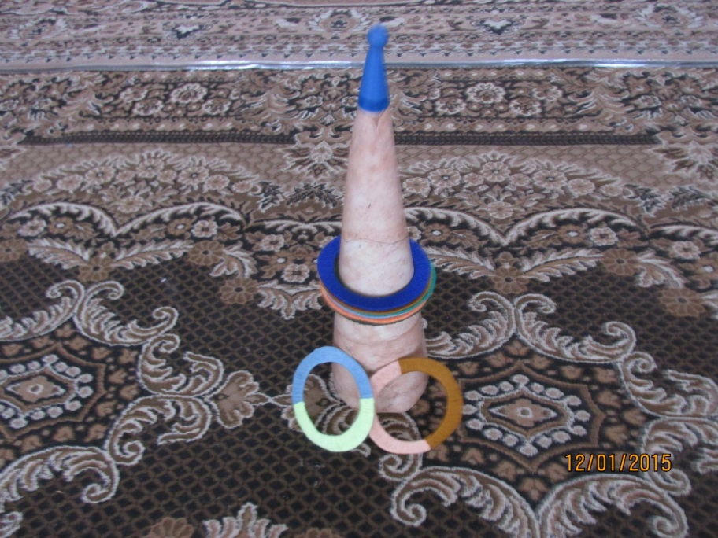

Инструктора по физической культуре
МБДОУ № 9 Адамовой М.А.

Народная мудрость гласит:
«Чтобы сделать ребенка умным и рассудительным:
сделайте его крепким и здоровым!»

Сохранение и укрепление здоровья ребенка – первооснова его полноценного развития.
В любом цивилизованном обществе нет более важной и главной ценности, чем здоровье детей, а, следовательно, приоритет должен быть отдан решению в первую очередь задач, связанных с детским здоровьем.
Главная цель физического воспитания в дошкольном образовательном учреждении состоит в том, чтобы удовлетворить естественную биологическую потребность детей в движении, добиться хорошего уровня здоровья и физического развития детей.
Надо признать, что в современном обществе приоритетным становится интеллектуальное развитие ребенка. Дети в большинстве своем испытывают «двигательный дефицит», то есть количество движений, производимых ими в течение дня, ниже нормы. Это увеличивает статистическую нагрузку на определенные группы мышц. Снижается сила и работоспособность мускулатуры, что влечет за собой нарушение функций организма. Поэтому необходимо вести поиск новых подходов для привлечения детей к занятиям физкультурой и спортом, развивая интерес к движению как жизненной потребности быть ловким, сильным, смелым. Мы осознаем, что физическое и интеллектуальное развитие должно проходить параллельно. Решение этой проблемы видится в совокупности социально – педагогических условий. Этому способствует и использование нестандартного оборудования в работе по физическому воспитанию детей. Движение - это основа любой деятельности ребёнка. Но при этом в наше время многие врачи отмечают значительное сокращение объёма двигательной деятельности детей. Именно гиподинамия в детском возрасте приводит чаще всего к снижению уровня здоровья малышей дошкольного возраста, ослаблению имуннозащитных сил организма, способствует задержке физического и умственного развития. На основе собственных наблюдений могу отметить заметное снижение интереса детей к организованной двигательной деятельности: дети малоподвижны, не желают принимать участие в подвижных играх и упражнениях.
Опираясь на мнение специалистов в области физического воспитания дошкольников утверждающих, что именно в дошкольном возрасте в результате целенаправленного педагогического воздействия формируется здоровье, создаются предпосылки для развития выносливости, скоростно-силовых качеств, происходит совершенствование деятельности основных физических систем организма, можно сделать вывод, что необходимо.
1) Повысить интерес детей к различным видам двигательной деятельности.
2) Увеличить объём двигательной активности детей.
3) Побуждать детей к самостоятельной двигательной деятельности.
4) Поднять эмоциональный настрой детей.
Все вышеуказанные задачи легко решаются на физкультурных занятиях, а также в играх, эстафетах и самостоятельной двигательной деятельности с применением нетрадиционного физкультурного оборудования.
Нестандартное оборудование – это всегда дополнительный стимул физкультурно-оздоровительной работы. Поэтому оно никогда не бывает лишним. Можно без особых затрат обновить игровой инвентарь в спортивном зале, если есть желание и немного фантазии.
Спортивно – игровое нестандартное оборудование призвано содействовать решению, как специфических задач целенаправленного развития моторики детей, так и решению задач их всестороннего развития и формирования личности, а именно:
* обогащать знания о мире предметов и их многофункциональности;
* приучать ощущать себя в пространстве, ориентироваться в нем;
* создать условия для проявления максимума самостоятельности, инициативы,
волевых усилий;
* приучать применять предметы спортивно – игрового нестандартного оборудования в самостоятельной деятельности;
* пробуждать интерес к спортивным играм, занятиям, расширять круг представлений о разнообразных видах физкультурных упражнений, их оздоровительном значении.
Именно использование нетрадиционного физкультурного оборудования позволяет:
1) Повысить интерес детей к выполнению основных движений и игр.
2) Развивать у детей наблюдательность, эстетическое восприятие, воображение, зрительную память.
3) Развивать чувство формы и цвета.
4) Способствовать формированию физических качеств и двигательных умений детей.
Наряду с традиционным стандартным оборудованием в физкультурных уголках групп детского сада обязательно необходимо иметь и нестандартное физкультурное оборудование. При этом, оно обязательно должно соответствовать требованиям «Инструкции по охране жизни и здоровья детей», легко подвергаться санитарной обработке, обеспечивать безопасность детей во время игр и занятий.
Проведение физкультурных занятий с использованием нестандартного оборудования показывает, что увеличение двигательной активности детей возможно как за счет качественного улучшения методики занятий, повышение их моторной плотности, так и за счет применения нестандартного оборудования, его эффективного использования, что позволяет быстро и качественно формировать двигательные умения и навыки.
Эффективно использовать физкультурное оборудование – это значит обеспечить оптимальную продолжительность его применения в течение всего дня в разных формах и видах деятельности с тем, чтобы добиться овладения детьми всеми видами физкультурных упражнений, их двигательного творчества на уровне возрастных и индивидуальных возможностей. Один из приемов повышения эффективности физкультурного оборудования – новизна, которая создается за счет внесения нового нестандартного оборудования, смены переносного оборудования разных пособий в своеобразные комплексы (полосы препятствий, домики, заборчики). Дети всех возрастов выполняют упражнения с нестандартным физкультурным оборудованием с большим удовольствием и достигают хороших результатов.
Применяя нетрадиционное оборудование на физкультурных занятиях, играх и игровых упражнениях, эстафетах, занятиях на свежем воздухе мы повышаем интерес детей к различным видам двигательной деятельности, увеличиваем объём двигательной активности, поднимаем эмоциональный настрой.

Я предлагаю несколько примеров нестандартного физкультурного оборудования, которые легко можно изготовить своими руками и использовать его для проведения подвижных игр в группе и на прогулке, различных игровых упражнений и занятий на свежем воздухе.

ПЕРЕЧЕНЬ НЕСТАНДАРТНОГО ОБОРУДОВАНИЯ:
1. Пеньки
Описание: натуральные срезы разной высоты
Цель использования: закрепление ОВД: прыжки, ходьба, бег. Способствует развитию навыков балансировки и координации движений.

2.Дуги.
Описание: изготовлены из пластиковых труб, разной высоты.
Цель использования: закрепление ОВД: бега, ходьбы, прыжков, перешагивания, подлезания.
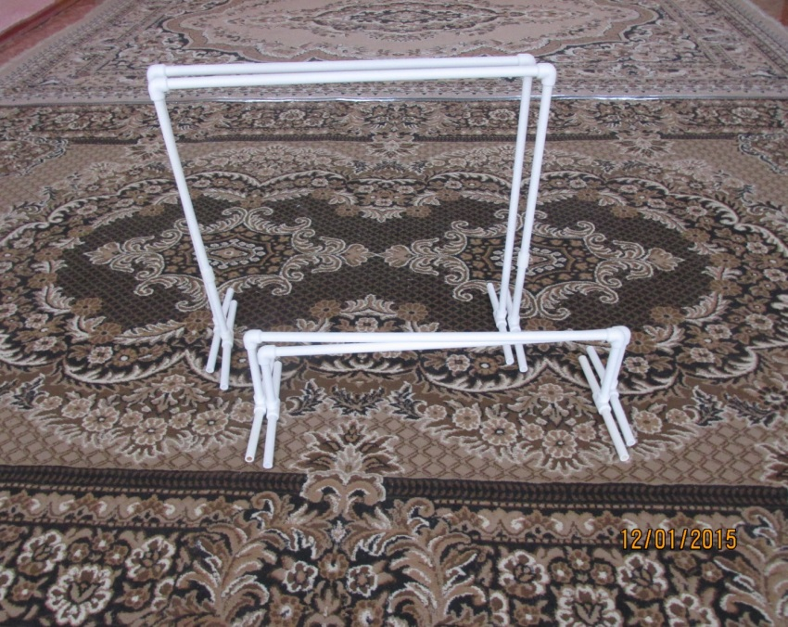

3.Мишень «Цветок», «Круг»
Описание: Изготовлены из ДВП, обклеены самоклейкой. Можно крепить на стену или ставить на пол. Мишень «Круг» изготовлена из пластинки, самоклейки.
Цель использования: Развитие глазомера. Применяется для метания в цель, на НОД и развлечениях.

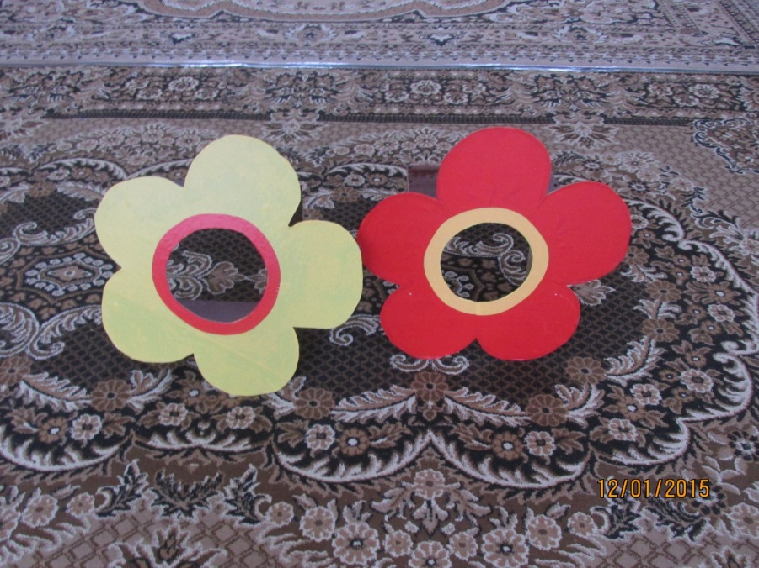
4.Ориентиры
Описание: изготовлены из киндер – сюрпризов и пробок от бутылок.
Цель использования: применяются для зрительного ориетира, прыжков, при проведении я подвижных игр.

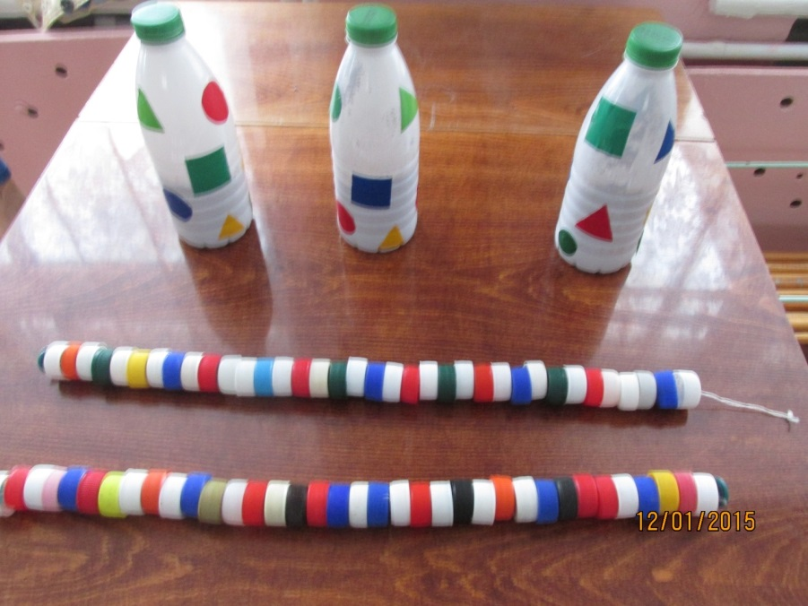
5.Кольцеброс
Описание: изготовлены из линолиума, кольца из ДСП и обмотаны пряжой разного цвета.
Цель использования: применяются для метания, кольца для выполнения общеразвивающих упражнений, при проведения игр - забав.

6.Массажеры
Описание: изготовлены из лески, футляров от киндер – сюрприза, футляров от ниток. Длина 50 см.
Цель использования: профилактика и коррекция осанки.
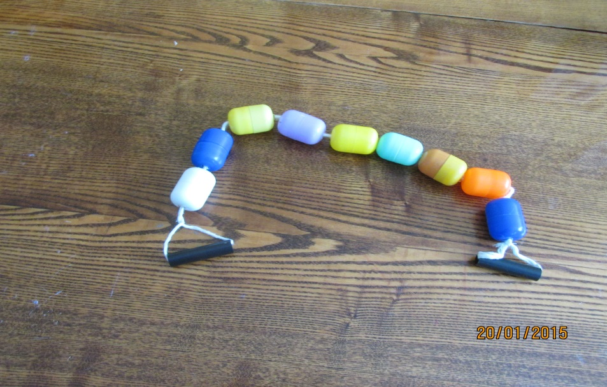

«Волшебные человечки».
Описание: изготовлены из ниток, футляров откиндер – сюрприза, карандашей, самоклеющей бумаги..
Цель использования: для самомассажа.

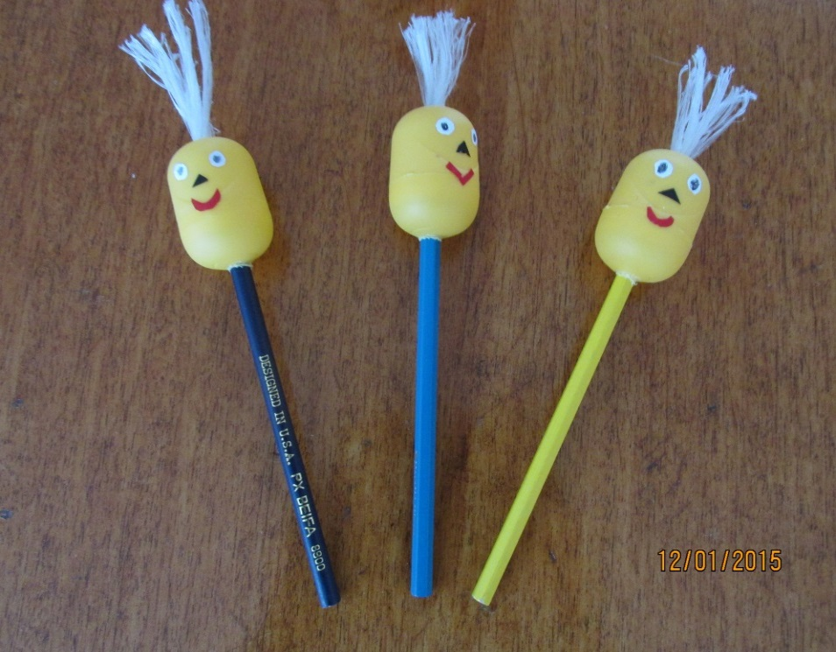

7.Мячи
Описание: связанные из пряжи набиты ватой, сверху нашиты бусинки и пуговицы.
Цель использования: развитие ловкости и глазомера. При метании, при выполнении общеразвивающих упражнениях, для самомассажа.

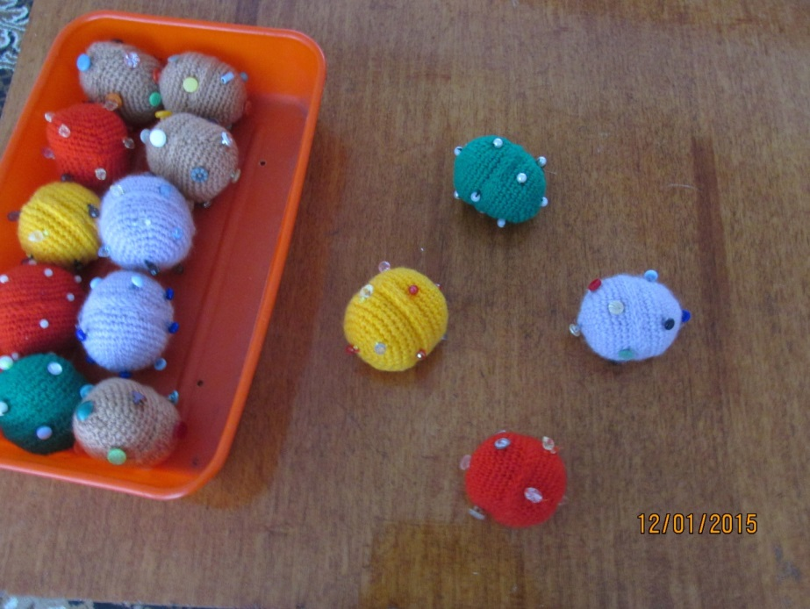

9. «Дыхательный тренажер».
Описание: картинки с изображением животных, бельевые прищепки, нитки.
Цель использования: для проведения дыхательных гимнастик во время занятия, с целью повышения интереса к занятиям.
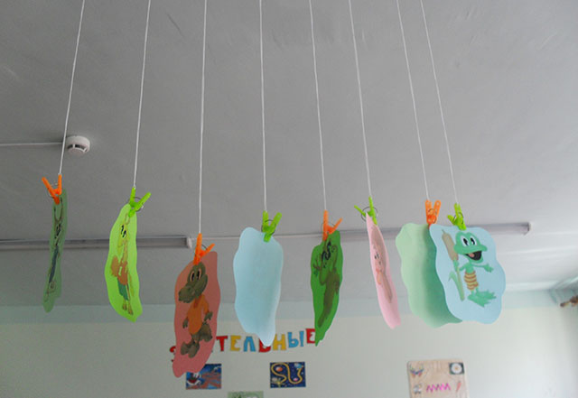

10.«Серсо».
Описание:пластиковая бутылка, шнур (приблизительно 50 см), пробки от бутылки или «киндер сюрприз».
Цель использования: для попадания в цель.
Развитие: Ловкость, внимание, глазомер, быстрота реакции, умение регулировать и координировать движения, формирование навыков самоконтроля.
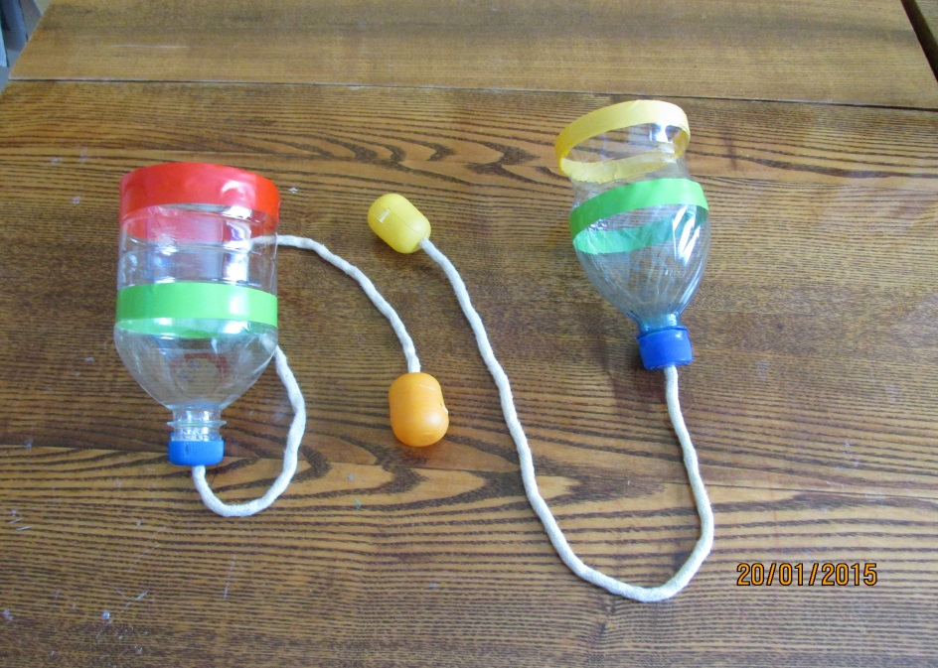

11. «Кочки».
Описание: сделаны из доски, сверху обмотаны кожазаменителем..
Цель использования:способствует развитию навыков балансировки;координации движений; для игр забав.
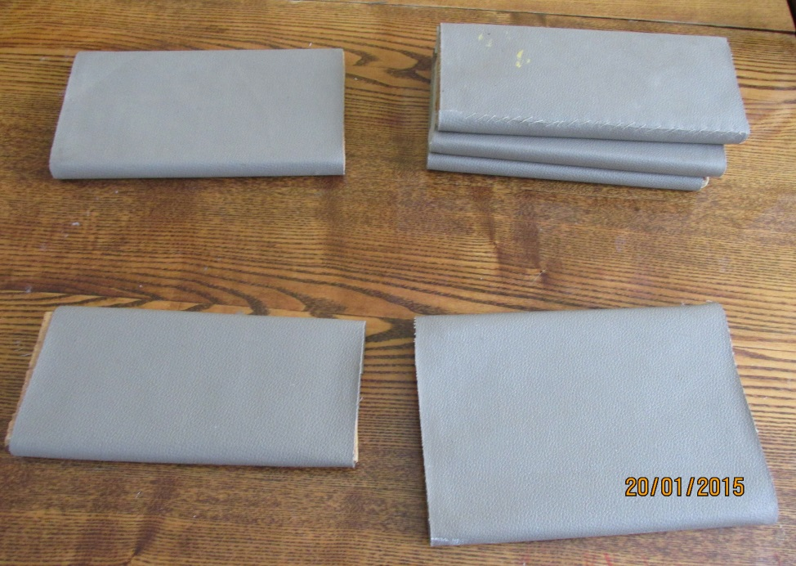

12. «Бревно».
Описание: прессованный картон обмотан атласными лентами.
Цель использования: развитие в координации движений, релаксационной направленности

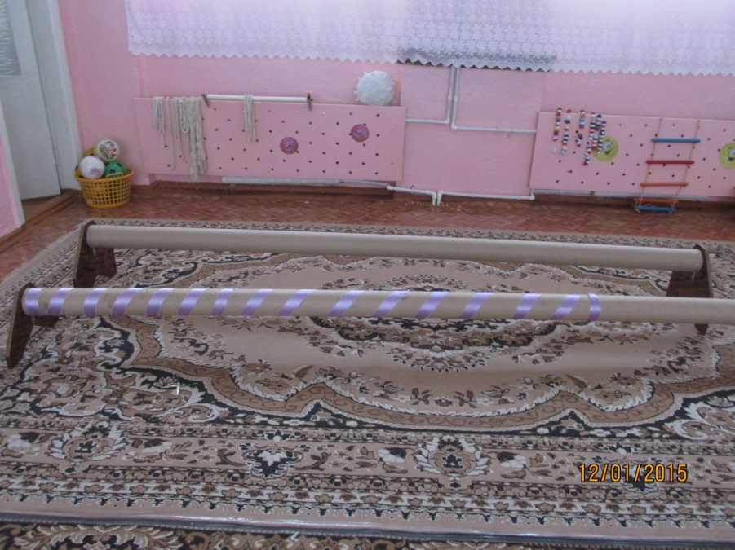

13. «Хоккейные ворота».
Описание: изготовлены из пластиковых труб.
Цель использования: в спортивной игре хоккей.
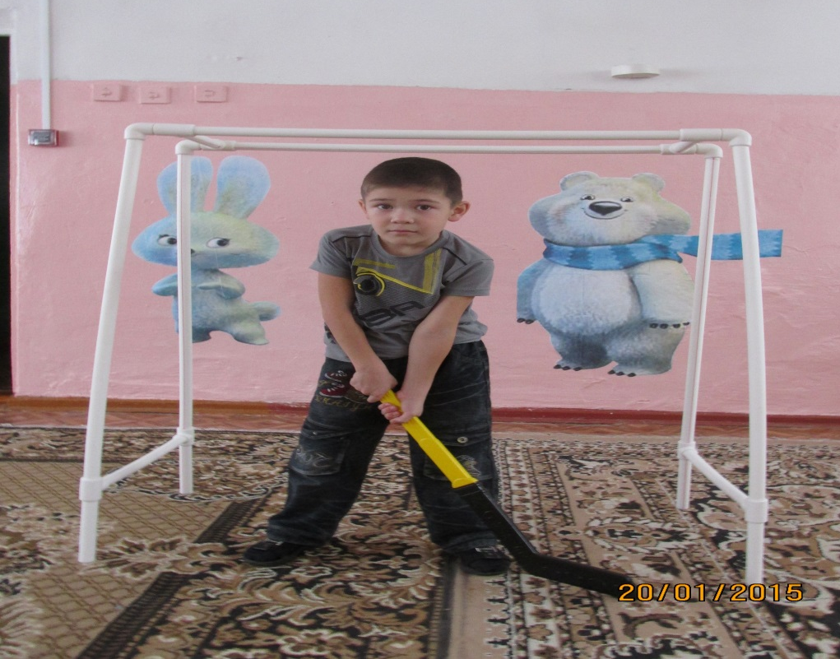

14. «Лесенка – чудесенка».
Описание: от качелей.
Цель использования: ОВД: для перешагивания, для подлезания.

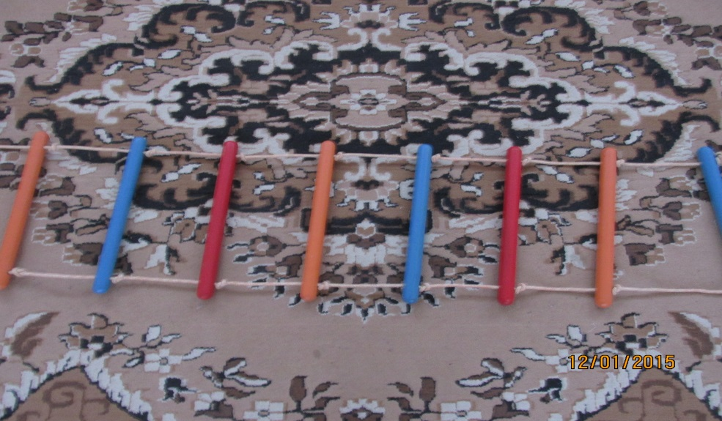

15. «Дорожка – здоровья».
Описание: пробки от пластиковых бутылок, керамзит, палочки от металлофона, пуговицы.
Цель использования: для профилактики плоскостопия.

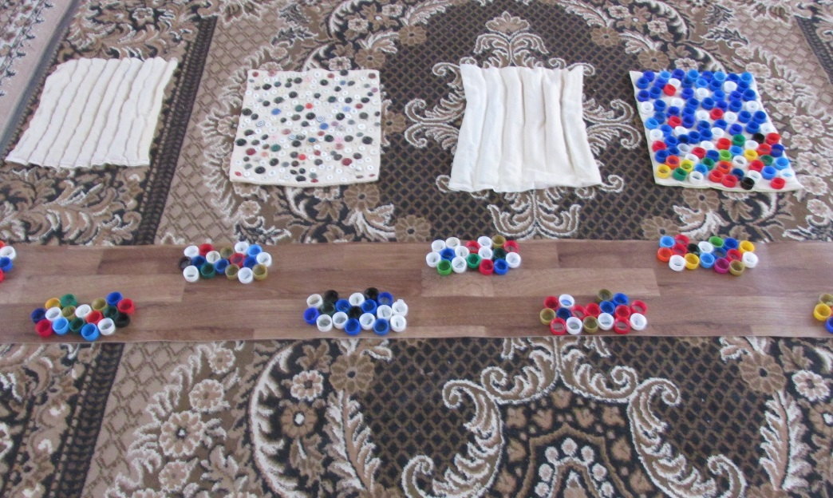
16. «Маталка».
Описание: бельевая веревка, трубки от самоллейки.
Цель использования: в играх – забавах, на развлечениях, для развития ловкости

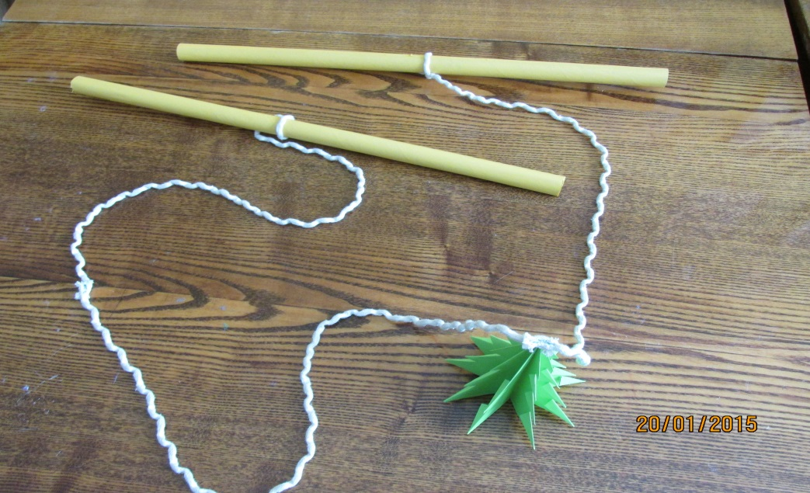
Используемая литература:
Итернет ресурсы :http://ds90.detkin-club.ru/

